ОПИТУВАЛЬНИЙ ЛИСТ № « » 20 р.
для підбору комплекту обладнання
для редукційно-охолоджувальної установки (ОУ/РОУ/ШРОУ)
на базі обладнання компанії HORA GmbH
Компанія ТОВ НВП «Техприлад» - офіційний партнер в Україні компанії Holter Regelarmaturen GmbH & Co. KG (HORA), Німеччина – спеціалізованого виробника регулюючих клапанів для енергетики  04073 Київ, пров. Куренівський, 4/9  Тел.: (044) 467-26-47, 467-26-30  E-mail: engineering@techprilad.com  Сайт: www.techprilad.com |  | 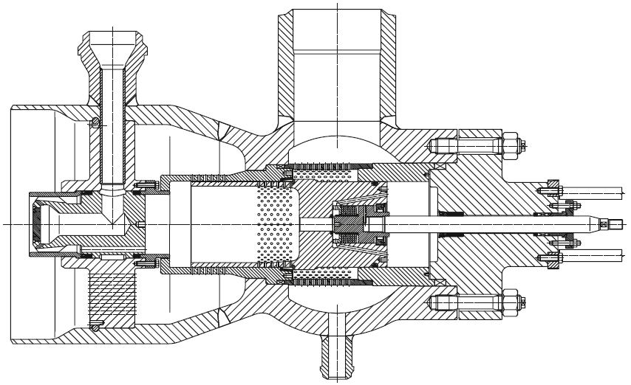    www.hora.de
Замовник:
Організація
Контактна особа
Телефон / факс
E-mail

Місто

Тип установки: ОУ ________; РОУ_________; ШРОУ _________
Витрата водяної пари на виході з установки Q, т/год |  | мін |  |  | ном |  |  |  | макс
Температура гострої пари на вході  T1, °С |  | мін |  |  | ном |  |  |  | макс
Температура пари, після редукування, на виході T2, °С |  | мін |  |  | ном |  |  |  | макс
Вхідний тиск P1,МПа (надл.) |  | мін |  |  | ном |  |  |  | макс
Вихідний тиск P2, МПа (надл.) |  | мін |  |  | ном |  |  |  | макс
Тиск охолоджувальної води Pв,  МПа (надл.) |  | мін |  |  | ном |  |  |  | макс
Температура охолоджувальної води tв, °С |  | мін |  |  | ном |  |  |  | макс
Перепад тиску на клапані впорскування  охолоджувальної води ΔP*, бар |  | мін |  |  | ном |  |  |  | макс
Чи можливий перетин усіх вищевказаних мін, ном та макс параметрів між собою |  |  | Так |  |  |  | Ні
Приєднання до трубопроводу |  |  | Під приварку встик |  |  |  | Фланцеве
Трубопровід гострої пари - DN та товщина (якщо під приварку) | DN |  | Товщина |  |  | мм
Трубопровід пари, після редукування, DN та товщина (якщо під приварку) | DN |  | Товщина |  |  | мм
Трубопровід охолоджувальної води, DN та товщина (якщо під приварку) | DN |  | Товщина |  |  | мм

* Заповнення обов’язкове, у випадку застосування форсунок інших виробників
Приводи для редукційного параохолоджуючого та регулюючого інжекційного клапанів | Електричний |  |  |  |  |  |  |  | Пневматичний
Тип редукційного параохолоджуючого клапана | Прохідний |  |  |  |  |  |  |  | Кутовий
Патрубок для приєднання до лінії прогріву на вході редукційного пароохолоджуючого клапана | Ні (Стандарт) |  |  |  |  |  |  |  | Потрібен
Приєднання для дренажу в корпусі редукційного пароохолоджуючого клапана | Ні (Стандарт) |  |  |  |  |  |  |  | Потрібне
Необхідний час повного ходу (відкриття/закриття), с | Для редукційного пароохолоджуючого клапана |  |  |  |  |  |  |  |  |  |  |  |  |  | Для інжекційного клапана
Необхідність вибухозахисту | Ні |  |  |  |  |  |  |  |  |  |  |  |  | Так
Загальна інформація для підбору електроприводів:
Напруга живлення |  | 380В,50Гц 3∼ |  |  |  |  |  |  | 220В,50 Гц 1∼ |  |  |  |  |  |  |  |  |  |  |  | 24В, АС |  |  |  | 24В, DC
Тип керування (вхідний сигнал)  (тільки для регулюючого клапана) |  | Трьохпозиційне |  |  |  |  |  |  |  |  |  |  |  |  |  |  |  |  | Аналогове 4-20 мА
 |  | Аналогове 0-10 В
Тиск закриття (для визначення необхідного зусилля приводів), бар | Редукційного пароохолоджуючого клапана  Інжекційного клапана
Клас пиловологозахисту |  | IP 54 |  |  |  |  |  |  | IP 65 |  |  |  |  |  |  |  |  |  |  | IP 67 |  |  |  | IP 68
Аксесуари до приводів |  | Комплект додаткових кінцевих вимикачів проміжного положення (2шт)
Аксесуари до приводів |  | Потенціометричний датчик положення  (вихідний сигнал 1000 Ом)
Аксесуари до приводів |  | Електронний датчик положення  (вихідний сигнал 4-20 мА, 0-10 В)
Аксесуари до приводів |  | Резистор обігріву з автоматичним включенням
Аксесуари до приводів | Інші
Загальна інформація для підбору пневмоприводів:
Тиск подачі повітря в привод, бар | Мін.(не менше 1,2 бар): |  |  |  |  |  |  |  |  |  |  |  |  | Макс. (не більше 6 бар):
Дія пружини при відсутності подачі повітря |  |  | відкриває клапан |  |  |  |  |  |  |  |  |  |  |  |  |  |  | закриває клапан
Тиск закриття (для визначення необхідного зусилля приводів), бар | Редукційного пароохолоджуючого клапана  Інжекційного клапана
Аксесуари до приводів | Датчик-сигналізатор крайнього положення клапана:
Аксесуари до приводів |  |  | один |  |  |  |  | два |  |  |  |  |  |  |  |  | немає необхідності
Аксесуари до приводів |  |  | Пневматичний позиціонер (0,2-1,0 бар)
Аксесуари до приводів |  |  | Електропневматичний позиціонер  (вхідний сигнал 4-20 мА)
Аксесуари до приводів |  |  | Датчик положення клапана (вихід 4-20 мА, 0-10 В)
Аксесуари до приводів |  |  | Потенціометричний датчик положення клапана
Аксесуари до приводів |  |  | 3/2 ходовий соленоїдний клапан
Аксесуари до приводів |  |  | Фільтр-редуктор
Аксесуари до приводів | Інші

Ручний дублер |  |  |  |  | не потрібен |  |  |  |  |  |  |  |  | потрібен
Комплектуючі ОУ / РОУ / ШРОУ:
Запірний клапан на вході ОУ/РОУ/ШРОУ |  |  |  |  |  | Не потрібно |  |  |  |  |  |  |  |  | З ручним приводом
 |  |  |  |  |  | З електричним приводом |  |  |  |  |  |  |  |  | З пневматичним приводом
 |  |  | Додатково**
Запірний клапан на виході ОУ/РОУ/ШРОУ |  |  |  |  |  | Не потрібно |  |  |  |  |  |  |  |  | З ручним приводом
 |  |  |  |  |  | З електричним приводом |  |  |  |  |  |  |  |  | З пневматичним приводом
 |  |  | Додатково**
Бажаний тип запірних клапанів на вході та на виході ОУ/РОУ/ШРОУ |  |  |  |  |  | Засувка |  |  |  |  |  |  |  |  | Сідельний клапан сальниковий
 |  |  |  |  |  | Сідельний клапан сильфонний
Запобіжний клапан |  |  |  |  |  | Потрібно |  |  |  |  |  |  |  |  | Не потрібно
 |  |  | Тиск спрацювання |  |  |  |  |  |  | бар
Байпасний ручний регулюючий клапан блоку подачі охолоджувальної води |  |  |  |  |  | Потрібно |  |  |  |  |  |  |  |  | Не потрібно
Запірні клапани до та після регулюючого інжекційного клапана подачі охолоджувальної води |  |  |  |  |  | Не потрібно |  |  |  |  |  |  |  |  | З ручним приводом
 |  |  |  |  |  | З електричним приводом |  |  |  |  |  |  |  |  | З пневматичним приводом
Сітчастий фільтр на вході ОУ/РОУ/ШРОУ |  |  |  |  |  | Потрібно |  |  |  |  |  |  |  |  | Не потрібно
Сітчастий фільтр перед блоком подачі охолоджувальної води |  |  |  |  |  | Потрібно |  |  |  |  |  |  |  |  | Не потрібно
Примітки
Орієнтовна кількість комплектних установок
** В графі «Додатково», прохання вказати: вимоги до приводів та необхідні аксесуари

Відповідальний представник замовника:
 |  |  |  |  |  |  |  |  |  |  | «__»____________
(підпис) |  | (Прізвище, ініціали) |  |  |  |  |  |  |  |  | (дата)
(посада) |  |  |  |  |  |  |  |  | (організація)
